数据库设计文档

第十组

目录
1.数据库ER图 3
2.数据库表设计 4
2.1 用户表(User) 4
2.2 群组表(Group) 4
2.3 群组_用户表(Group_User) 4
2.4 定位表(Map) 5
2.5 群聊表(GroupChat) 5
2.6 私聊表(PrivateChat) 5
2.7 群通知表(Groupnotice) 6
2.8 身份表(Identification) 6

1.数据库ER图
数据库ER图如下图所示：

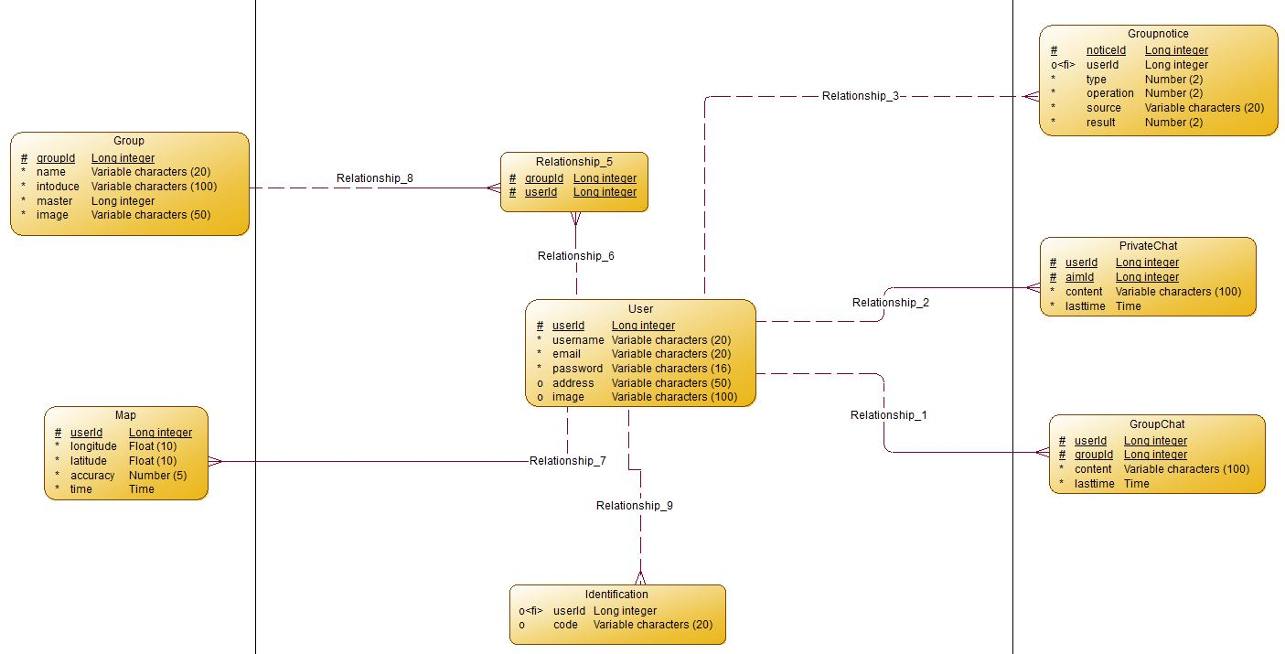

1.1 逻辑数据模型图

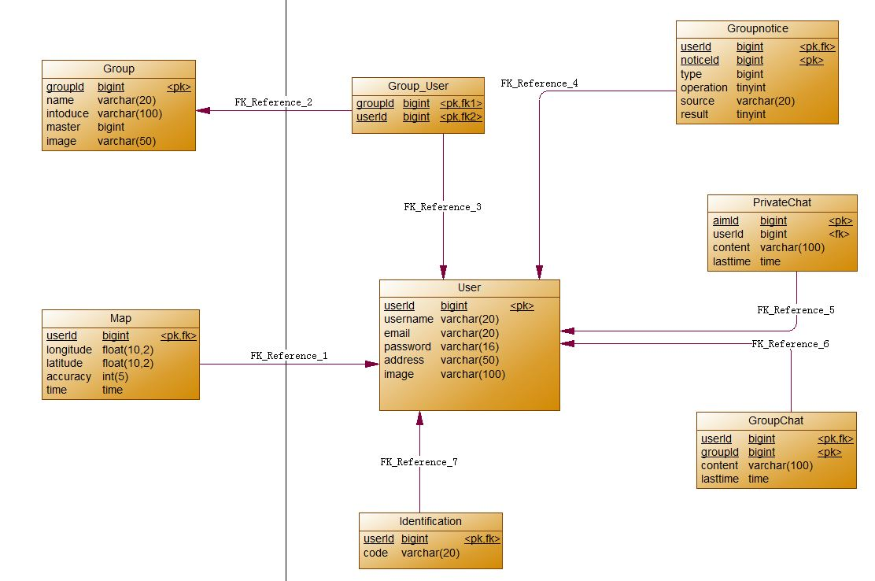

1.2 物理数据模型图

2.数据库表设计

2.1 用户表(User)
字段 | 意义 | 键 | 可否空 | 备注 | 数据类型
userid | 用户ID | 主键 | 不可 | 唯一性 | bigint
username | 用户名 | 外键 | 不可 |  | varchar(20)
email | 用户邮箱 |  | 不可 | 唯一性 | varchar(20)
password | 用户密码 |  | 不可 |  | varchar(16)
address | 用户地址 |  | 可 |  | varchar(50)
image | 用户头像 |  | 可 |  | varchar(100)

2.2 群组表(Group)
字段 | 意义 | 键 | 可否空 | 备注 | 数据类型
groupid | 群组id | 主键 | 不可 | 唯一性 | bigint
name | 群名称 |  | 不可 |  | varchar(20)
intoduce | 群简介 |  | 可 |  | varchar(100)
master | 群主 |  | 不可 |  | bigint
image | 群头像 |  | 不可 |  | varchar(50)

2.3 群组_用户表(Group_User)
字段 | 意义 | 键 | 可否空 | 备注 | 数据类型
groupid | 群组id | 主键  外键 | 不可 |  | bigint
userid | 用户id | 主键  外键 | 不可 |  | bigint

2.4 定位表(Map)
字段 | 意义 | 键 | 可否空 | 备注 | 数据类型
userid | 用户id | 主键  外键 | 不可 |  | bigint
longitude | 经度 |  | 不可 |  | float(10,2)
latitude | 纬度 |  | 不可 |  | float(10,2)
time | 定位时间 |  | 不可 | 定位时刻显示的时间 | time

2.5 群聊表(GroupChat)
字段 | 意义 | 键 | 可否空 | 备注 | 数据类型
userid | 用户id |  | 不可 |  | longinteger
groupid | 群组id |  | 不可 |  | longinteger
content | 聊天内容 |  | 可 |  | Variable character(100)
lasttime | 最后聊天时间 |  | 可 |  | time

2.6 私聊表(PrivateChat)
字段 | 意义 | 键 | 可否空 | 备注 | 数据类型
aimid | 聊天对象 | 主键 | 不可 |  | bigint
userid | 用户id | 外键 | 不可 |  | bigint
content | 聊天内容 |  | 可 |  | Varchar(100)
lasttime | 最后聊天时间 |  | 可 |  | time

2.7 群通知表(Groupnotice)
字段 | 意义 | 键 | 可否空 | 备注 | 数据类型
userid | 用户id | 主键外键 | 不可 |  | bigint
noticeid | 通知消息id | 主键 | 不可 |  | bigint
type | 消息种类 |  | 不可 | 0:申请加群  1:邀请入群  2:用户退群  3:用户被踢出群  4:群解散 | bigint
operation | 操作 |  | 不可 | 0:不可操作  1:可操作 | tinyint
source |  |  | 不可 |  | varchar(20)
target | 目标 |  | 不可 |  | varchar(20)
result | 结果 |  | 不可 | 0:失败  1:成功  2:待处理 | tinyint
time | 时间 |  | 不可 |  | varchar(20)

2.8 身份表(Identification)
字段 | 意义 | 键 | 可否空 | 备注 | 数据类型
userid | 用户id | 主键外键 | 不可 |  | bigint
code | 设备唯一码 |  | 不可 |  | varchar(20)

